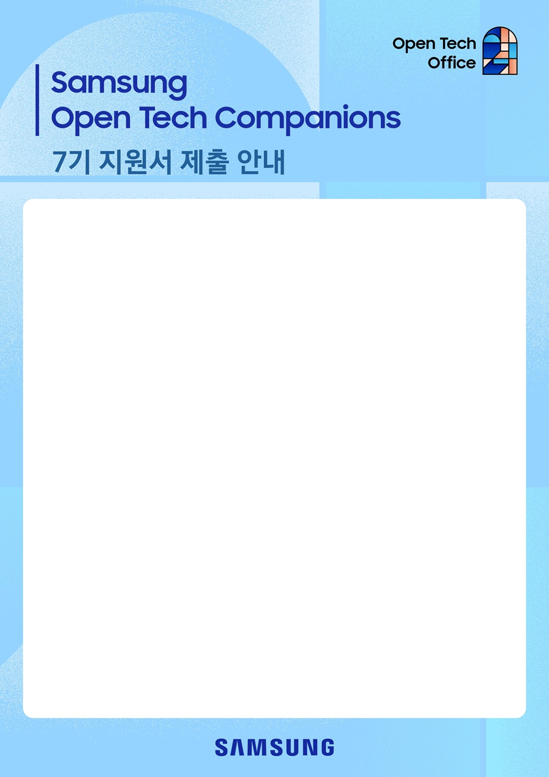
안녕하세요.
Samsung Open Tech Companions에 관심을 가져 주셔서 감사합니다.
아래의 안내에 따라 지원서와 콘텐츠를 준비하여 이메일로 제출해 주시기 바랍니다.
※ 마감일: ‘26년 7/20(월)

1. 지원서 작성하기
- 다음 페이지에 제공하는 양식에 맞추어 작성해 주세요.
- 이메일 제목: [Companions 7기] 본인 이름
- 지원서 파일명: Companions 7기 지원서(본인 이름)
- 지원서 분량: 공백 포함 2000차 내외 (10pt 기준, A4용지 1~1.5매)

2. 콘텐츠(글 또는 영상) 제작하기
- 삼성테크블로그(https://techblog.samsung.com)의 블로그 하나를 선택하여 홍보 콘텐츠로 제작
- 생성형 AI를 충분히 활용하고, 모든 이미지는 출처 표기
- 영상 형태로 제작할 경우, 길이는 3분 이내로 하고, 파일 첨부가 아닌 업로드한 url 기재
- 기사 형태로 제작할 경우, 10pt 기준 A4 한 페이지 이내로 작성 (이미지 제외)

3. 문의 및 지원서 제출처
- 이메일(open.tech@samsung.com)

4. 일정
- 지원서 접수 마감: ~7/20(월)
- 서류 합격자 발표: 7/22(수) *이메일로 개별 발표
- 프레젠테이션 심사: 7/27(월) *온라인 (일정에 따라 변경될 수 있음)
- 최종 합격자 발표: 7/31(금) *이메일로 개별 발표
- 발대식: 8/7(금)
Companions 7기 지원서 (홍길동)

이름 | 홍길동 | 이메일 | abc@naver.com | 휴대폰 | 010-1234-5678
직업 | 학생 / 프리랜서 / 회사원 등 | 소속 | 학생: 학교명/전공/학년  프리랜서: 활동 분야  회사원: 회사명/부서/업무 분야 | 지원  경로 | 링커리어, 올콘, 인스타, 지인추천 등 지원 경로를 작성해 주세요.
강점 분야 | 소프트웨어 기술, 디자인, 영상, 발표, 기사작성, SNS 바이럴 활동, AI 활용 등  본인의 강점 분야를 가장 잘 하는 순서대로 작성해 주세요. (총 3개까지)  예) 소프트웨어 기술 영상 제작 SNS 바이럴 활동 |  |  | 지원  경로 | 링커리어, 올콘, 인스타, 지인추천 등 지원 경로를 작성해 주세요.
인플루언서  활동 경험 | 폰트 크기 10pt
자기소개 | 폰트 크기 10pt
영상 URL | 영상 Contents는 업로드 url을 공유해 주세요.  *글로 지원할 경우 작성하지 않아도 됩니다.
파일명 | 글로 된 Contents는 첨부 파일명을 작성해 주세요. (Word, PPT, PDF 파일 중 선택)  *영상으로 지원할 경우 작성하지 않아도 됩니다.

